تقرير الأونروا حول الاستجابة الطارئة في لبنان 2026

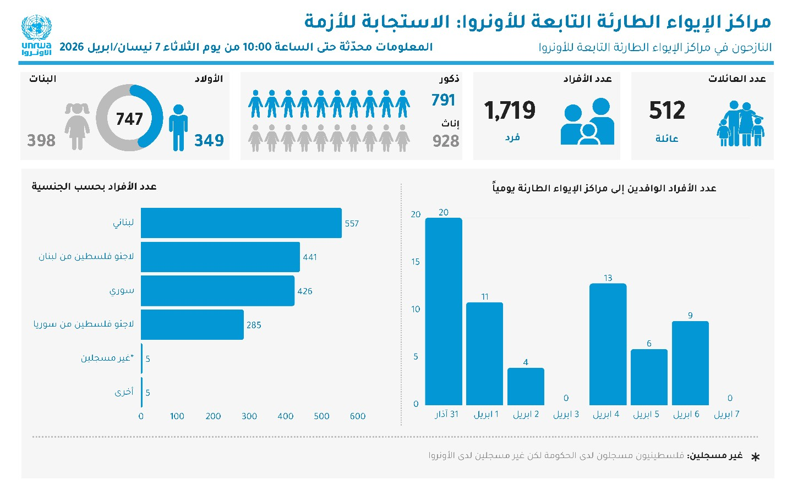

الوضع الانساني:
- بحلول 7 نيسان، تم تسجيل 1,467 نازحاً في مركز الايواء الطارئ بمركز تدريب سبلين، في حين تم تسجيل 252 فردا في مركز الايواء الطارئ بتير في مخيم نهر البارد. ولا يزال النزوح مستمرا، ومن المتوقع أن تتطور الأرقام بمرور الوقت. ويشرف على كل مركز الايواء فريق متخصص من الأونروا لضمان عمليات آمنة ومنظمة وتقديم الدعم المستمر للأسر النازحة.
- في الفترة من 4 إلى 5 نيسان، صدرت أوامر إخلاء لقرية كفرمتّى بأكملها (شرق صيدا). وكانت المنطقة تستضيف عائلات نازحة، وأدت الأوامر إلى نزوح إضافي، ما زاد الضغط على صيدا والمناطق المحيطة بها. وقد أثر ذلك على توافر المأوى والحصول على الخدمات الأساسية.
- تؤكد ديناميكيات النزوح الحالية أن صيدا تظل وجهة مركزية لأولئك الذين يبحثون عن الأمان، ما يزيد من نقاط الضعف بين مجموعات النازحين وكذلك المجتمعات المضيفة.
- لا تزال التوترات في مخيم عين الحلوة مرتفعة في أعقاب الاشتباكات المسلحة التي اندلعت في نهاية آذار[6]، ما ساهم في استمرار الشعور بعدم الاستقرار والخوف بين السكان. ويؤدي هذا الوضع إلى مزيد من الانقسام بين المجتمعات المتنافسة في المخيم ويجعل الناس يشعرون بعدم الأمان.
- إن المخاطر المستمرة، والاكتظاظ، والفجوات في الخدمات، والصعوبات الاقتصادية، واحتمال حدوث نزوح إضافي تسلط الضوء على الحاجة الملحة إلى دعم مستدام وموسع متعدد القطاعات يستهدف السكان النازحين والمجتمعات المضيفة المتضررة.

الشراكات:
- بالتنسيق مع اليونيسف، تم تحديد المؤسسة الوطنية للرعاية الاجتماعية والتدريب المهني، والمعروفة أيضًا باسم بيت أطفال الصمود، باعتبارها الشريك الرئيسي الذي يدعم الأونروا في مركز الإيواء الطارئ بتير في مخيم نهر البارد.
- يعمل مركز الموارد العربية للفنون الشعبية، المعروف أيضا باسم الجنى، كشريك رئيسي في مركز الإيواء الطارئ في سبلين.
- يواصل الشريك المحلي جمعية نبع تشغيل مركزي إيواء جماعيين طارئين إضافيين في مرافق الأونروا في منطقة صيدا، بدعم من منظمة العمل ضد الجوع (ACF) في مجال خدمات المياه والصرف الصحي والنظافة الصحية.
- تحافظ الأونروا على تنسيق وثيق مع المجلس النرويجي للاجئين، ومؤسسة التعاون الدولية (COOPI)، وكذلك المفوضية السامية لشؤون اللاجئين وشركائها المنفذين لتسهيل تقديم المساعدة العينية، التي تتراوح ما بين المساعدة الغذائية ومواد الإيواء وحقائب ترفيهية للأطفال في مراكز الإيواء.
- المطبخ المجتمعي في مركز الإيواء في سبلين التابع للأونروا مفتوح منذ 1 نيسان، بالشراكة مع المنظمة المجتمعية للتنمية والتمكين (INITIATE) وبتمويل مشترك من هيئة الأمم المتحدة للمرأة.
- تدير جمعية البرامج النسائية مطبخا في مركز الإيواء بتير التابع للأونروا منذ 3 نيسان.
- تقوم الأونروا أيضا بالتنسيق مع جمعية الهلال الأحمر الفلسطيني لدعم النقل الطبي الطارئ للنازحين في مراكز الإيواء الطارئة التي تديرها الأونروا.
- وتم توزيع مساهمات عينية من الشريك المحلي جمعية بسمة وزيتونة، والمجلس النرويجي للاجئين، ومنظمة أطباء بلا حدود في مركز الإيواء بتير. وشمل ذلك الوسائد والبطانيات والفرشات والطرود الغذائية.
- وبالتوازي مع ذلك، تحافظ الأونروا على التنسيق التشغيلي مع شركاء آخرين، بما في ذلك المنظمة الدولية للهجرة، واليونيسف، ومفوضية الأمم المتحدة لشؤون اللاجئين، وبرنامج الأغذية العالمي، والمجلس النرويجي للاجئين، واللجنة الدولية للصليب الأحمر، ومؤسسة التعاون الدولي (COOPI)، ومنظمة العمل ضد الجوع (ACF)، ومؤسسة أرض الإنسان – إيطاليا، ومنظمة إنقاذ الطفولة، ودان تشرتش إيد، وجمعية بسمة وزيتونة، وجمعية مساواة، وجمعية النجدة الاجتماعية، وجمعية تضامن، وسفرة (مكاني)، ومؤسسة التعاون، وجمعية التأهيل المجتمعي (CBRA).

مراكز الإيواء التابعة للأونروا:
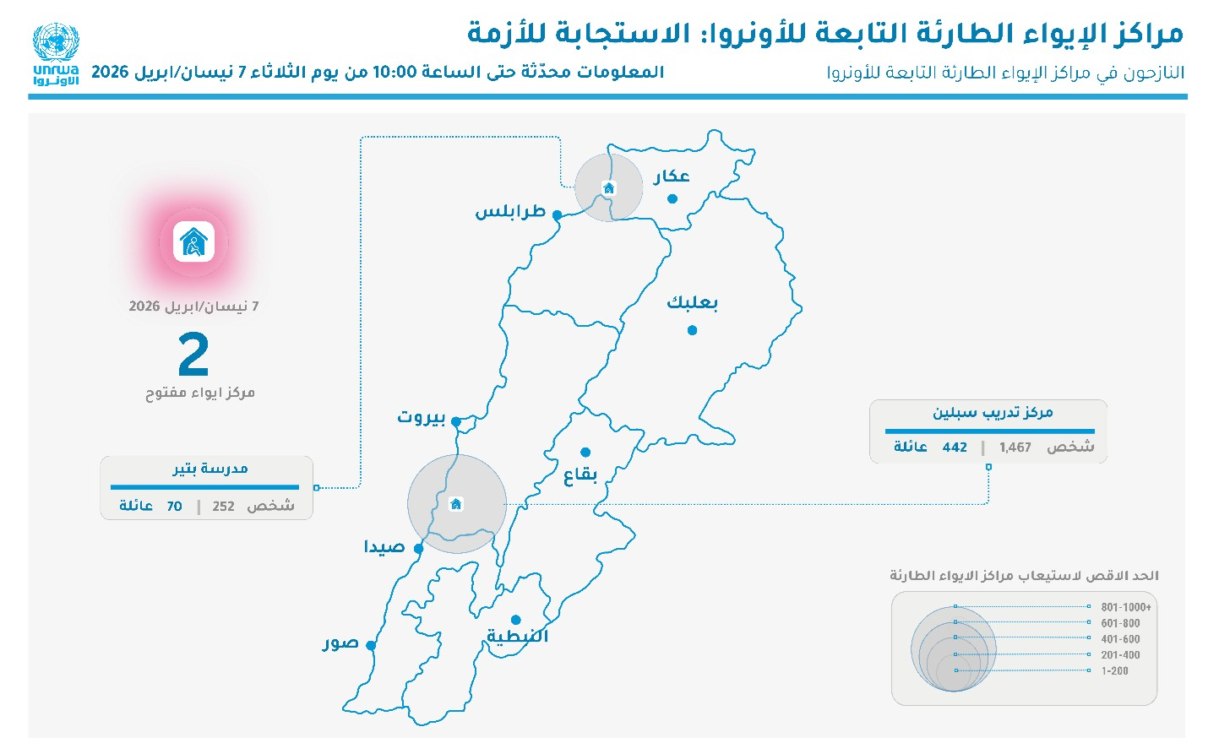

الاستجابة البرامجية والتشغيلية:
- حتى 7 نيسان، احتفظت الأونروا بمخزونات متاحة من المواد غير الغذائية، بما في ذلك 1,552 فرشة، 4,796 وسادة، 234 مجموعة نظافة، 1,470 حفاضة للكبار، 219 مطفأة حريق، 2,200 سترة واقية، 55 موقد غاز، 154 وعاء طبخ، أدوات ومعدات مطبخ مختلفة، 305 آلاف ورقة من رقائق الألومنيوم. ويتم بالفعل تخزين جزء كبير من هذه الإمدادات في مستودعات الأونروا اللامركزية القريبة من مراكز الايواء.
خلال الفترة المشمولة بالتقرير، تم تلقي تبرع قدره 502 مجموعة جاهزة للأكل من برنامج الغذاء العالمي وتم تسليمها مباشرة إلى مركز الإيواء في سبلين لدعم الاستعداد لتدفق جديد محتمل للنازحين.
علاوة على ذلك، تم إرسال 2,016 لترا من مياه الشرب إلى مركز الإيواء الطارئ بتير إلى جانب 60 صينية لحفظ الخبز إلى مركز الإيواء الطارئ في سبلين .
تم توفير مستلزمات التنظيف لكلا مركزي الايواء الطارئين بناء على الاحتياجات المحددة لغايات الاستعمال العام، إضافة إلى 393 طقم نظافة شخصية للاستعمالات الشخصية.
​
الصحة:
- بحلول 7 نيسان، كانت 15 عيادة رئيسية من أصل 26 عيادة تابعة للأونروا في مختلف أنحاء لبنان تعمل، في حين ظلت 11 عيادة أخرى مغلقة بسبب الوضع الأمني. وبالإضافة إلى ذلك، تعمل عيادة متنقلة واحدة في مركز الايواء الطارئ في سبلين ونقطة صحية مؤقتة واحدة في المصيطبة (منطقة بيروت). ويتم إعادة توزيع الموظفين الصحيين الذين أغلقت عياداتهم أو الذين نزحوا هم أنفسهم وفقا للاحتياجات التشغيلية لضمان استمرارية الخدمات.
- في بيروت، تقدم عيادة مار الياس وعيادة برج حمود وعيادة المصيطبة للطوارئ خدمات الرعاية الصحية الأولية. وفي منطقة صيدا، تعمل عيادة صيدا وعيادة المية مية وعيادة وادي زيني، في حين لا تزال عيادات الغازية وعدلون بالقرب من مخيم عين الحلوة مغلقة. ويتم تقديم الخدمات للمرضى من مخيم عين الحلوة في مستوصف صيدا. وفي منطقة البقاع، تعمل العيادات الثلاث على أساس طارئ. وفي منطقة شمال لبنان، لا تزال العيادات الثلاث تعمل.
- واصلت فرق صحة الأسرة تناوبها داخل مخيمات منطقة صور (البص، الرشيدية، برج الشمالي) عندما يكون ذلك ممكنا بسبب تطورات الوضع الأمني. بالإضافة إلى ذلك، يواصل فريق صحة الأسرة في مركز الايواء الطارئ في سبلين واثنين من فرق صحة الأسرة في المصيطبة تقديم خدمات الرعاية الصحية الأولية للنازحين.
- لا تزال منصة الصحة الإلكترونية، العيادة المتنقلة الأولى، تعمل في إطار وحدة الطوارئ، في حين تواصل العيادة المتنقلة الثانية خدمة المجتمعات النازحة في المصيطبة. بالإضافة إلى ذلك، تظل العيادة المتنقلة الثانية تعمل في المصيطبة لخدمة المجتمعات النازحة هناك.
- يتواصل فحص النازحين في مركزي الايواء الطارئين، مع التركيز على الأشخاص ذوي الإعاقة والأشخاص الذين يعانون من الأمراض المزمنة والحادة، مع الإحالات والمتابعة في الوقت المناسب من قبل الفرق الصحية.
- تواصل الصيدلية المركزية التابعة للأونروا توزيع الأدوية على جميع العيادات العاملة.
- منذ بدء حالة الطوارئ، تم تقديم 51,638 استشارة طبية، بما في ذلك 6,384 للنازحين في العيادات العاملة إلى جانب 1,140 في مركزي الايواء الطارئين التابعين للأونروا. ولم يتم الإبلاغ عن أي تفش للأمراض المعدية حتى الآن.
- تقوم وزارة الصحة العامة واللجنة الدولية للصليب الأحمر بتغطية تكاليف استشفاء المصابين بجروح الحرب.

التعليم:
- تمّ تفعيل خطة الاستعداد للطوارئ وضمان استمرارية برنامج التعليم اعتبارا من 10 آذار بالتنسيق مع وزارة التعليم العالي اللبنانية.
- استؤنفت الخدمات التعليمية في 16 آذار في مدارس ومراكز التدريب المهني التابعة للأونروا، باستخدام أساليب التعليم عن بعد، او التعليم الوجاهي، وذلك بحسب استقرار المنطقة.
- بحلول 7 نيسان، كانت جميع مدارس الأونروا البالغ عددها 60 مدرسة تعمل بكامل طاقتها؛ 18 مدرسة كانت تُدرّس وجاهيا، بينما كانت المدارس المتبقية (42 مدرسة) تُدرّس عن بُعد، مع مراعاة استراحة قصيرة خلال الفترة المشمولة بالتقرير لقضاء عطلة عيد الفصح.
- يركز التعلم عن بعد على المواد الأساسية، بما في ذلك الحساب والقراءة والكتابة والعلوم، بينما واصلت المدارس التي تُدرّس وجاهيا تقديم جميع المواد.
- في الملاجئ، تم إنشاء مساحات تعليمية آمنة ومناسبة لتمكين الطلاب من استئناف التعلم عن بعد مع مدارسهم. كما عمل فريق التعليم التابع للأونروا على ضمان الاتصال بالإنترنت في مركزَي الإيواء، ما يسمح للطلاب النازحين بالوصول إلى منصات التعلم عبر الإنترنت. وفي مركز الإيواء في بتير، يعمل الفريق على تسهيل التحاق الأطفال النازحين المقيمين في مركز الإيواء التابع للأونروا بمدارس الأونروا لمتابعة التعليم الوجاهي.
- خلال الفترة المشمولة بالتقرير، تلقى 11,425 طالباً وطالبة (5,941 طالبة إلى جانب 5,484 طالبا) نشاطا واحدا على الأقل من أنشطة الدعم النفسي الاجتماعي عن بُعد، قدمه ما مجموعه 40 مرشدا ومرشدة مدرسية.
- يتم توفير خدمات الدعم النفسي الاجتماعي والأنشطة الترفيهية في مركزي الايواء الطارئين من قبل شركاء محليين: الجنى في سبلين وبيت أطفال الصمود في بتير.
- في مركز الأونروا للتعليم التقني والتدريب المهني، يواصل الطلبة المسجلون في الحرم الجنوبي في مركز سبلين للتدريب تعليمهم عن بُعد حاليا، بعدما تم تحوّيله إلى مركز إيواء جماعي، فيما يواصل طلبة الحرم الشمالي تعليمهم بشكل وجاهي.
الحماية:
- بحلول 7 نيسان، جرى تسجيل ما مجموعه 747 طفلا في مراكز الإيواء التابعة للأونروا، بينهم 349 من الذكور إلى جانب 398 من الإناث.
- يستمر النزوح إلى المخيمات، وتظل مكتظة بسبب الوافدين من المناطق المحيطة، إلى جانب عمليات العودة الناجمة عن تدهور الظروف الاجتماعية الاقتصادية في أماكن أخرى.
- لا يزال الوضع الأمني المتدهور يتسبب في فقدان سبل العيش بين لاجئي فلسطين في مخيمات اللاجئين الجنوبية، حيث لم يعد العديد من السكان والأسر النازحة قادرين على العمل ويفتقرون إلى مصادر دخل بديلة. وتتزايد احتياجات الأسر المضيفة ولا تزال غير ملباة إلى حد كبير، في حين تستمر أسعار السلع الأساسية في الارتفاع، ما يزيد من تفاقم التحديات الاجتماعية الاقتصادية التي تواجهها.
- لا يزال الاكتظاظ في المخيمات والملاجئ يؤدي إلى تفاقم مخاطر الحماية المتعلقة بالسلامة والكرامة والخصوصية.
- تواجه الفئات الضعيفة، بما في ذلك النساء والأطفال وكبار السن والأشخاص ذوي الإعاقة، عوائق متزايدة في الوصول إلى الرعاية الصحية والتعليم والخدمات الاجتماعية.
- منذ بداية النزاع، واصلت فرق العمل الاجتماعي التابعة للأونروا في مركزي الايواء الطارئين بتير وسبلين تقديم خدمات الدعم النفسي الاجتماعي، والإسعافات الأولية النفسية الاجتماعية، والتدخلات الأسرية والفردية، وإدارة الحالات لما مجموعه 611 نازح، بهدف الحد من التوترات المجتمعية وتعزيز الفاه العاطفي وقدرات التكيف والمرونة الشاملة.
- لا تزال المساءلة والمشاركة المجتمعية من الأولويات الرئيسية. وتعمل أربع نقاط مساعدة في مركز الإيواء الطارئ في سبلين، وقدمت الدعم لأكثر من 460 شخصاً من خلال برنامج النقد مقابل العمل، كما تعمل نقطتا مساعدة في مركز الإيواء في بتير.
- تستمر اللجان المجتمعية في عملها في كلا مركزي الإيواء الطارئين. ففي مركز الايواء الطارئ في سبلين، قام الشريك المحلي الجنى بدعم تشكيل أربع لجان (الشباب والصحة والرياضة والثقافة والفنون). وفي مركز الايواء الطارئ بتير، أجرى شركاء الدعم المجتمعي التابعون للأونروا جلسات تعريفية عقب إنشاء لجان مجتمعية للرجال والنساء[7]. وقدموا معلومات عن حقوق وأدوار الأعضاء ومدونة قواعد السلوك داخل مركز الإيواء.
- علاوة على ذلك، ومن خلال دعم المؤسسة الوطنية للرعاية الاجتماعية والتدريب المهني (NISCVT)، تم إجراء جلسات توعية حول حماية الطفل لما مجموعه 38 طفلا، وأنشطة الدعم النفسي الاجتماعي لما مجموعه 53 طفلا وأيضا 23 امرأة في مركز الايواء بتير، خلال الفترة المشمولة بالتقرير. وفي مركز الايواء سبلين، قدمت جمعية الجنى جلسات توعية للمراهقين، ودعما نفسيا متخصصا، وسلامة الطفولة المبكرة، وجلسات تمكين الطفل (Kidpower)[8]، واللعب الترفيهي لما مجموعه 387 مشاركا خلال الفترة المشمولة بالتقرير.
- قدم فريق الحماية التابع للأونروا تدريبا حول المبادئ الإنسانية وحماية الطفل للشريك المحلي بيت أطفال الصمود وساعد الشريك في تقييم العنف القائم على النوع الاجتماعي في مركز الايواء بتير.

المياه والصرف الصحي:
- حتى 7 نيسان، واصلت الأونروا تقديم خدمات الصرف الصحي الأساسية والمنقذة للحياة في جميع مخيمات لاجئي فلسطين الاثني عشر في لبنان، بما في ذلك جمع النفايات الصلبة وضخ المياه. ويبلغ إجمالي عدد آبار المياه العاملة 72 بئراً من أصل 74 بئراً، في حين يخضع البئرين المتبقيين في مخيمي البداوي والبرج الشمالي للصيانة الروتينية. تم إصلاح بئرين للمياه في الفترة ما بين 1-7 نيسان.
- أفادت عدة مخيمات بوجود نقص في المياه بسبب زيادة الطلب في أعقاب تدفق النازحين. ويتوتر الوضع أكثر بسبب اعتماد شبكات المياه على الكهرباء لضخها. في حالة عدم وجود طاقة مستقرة، يتم استخدام المولدات، ما يؤدي إلى زيادة استهلاك الديزل. أصبح نقل الوقود إلى المناطق المتضررة في الجنوب لتشغيل محطات المياه ودعم تطهير المياه أمرا صعبا بشكل متزايد.
- تم الإبلاغ عن محدودية توافر الماء الساخن في مركزي الايواء الطارئين التابعين للأونروا. تم تركيب سخانين للمياه في مركز الايواء بتير، يعملان بالطاقة الشمسية والكهربائية.
- استمر جمع النفايات الصلبة والتخلص منها في جميع المخيمات، ولكن زيادة النفايات الناجمة عن الأسر النازحة الإضافية والمخاطر الأمنية عطلت عمليات النقل خارج المخيمات في منطقة صور ومخيم الويفل في وادي البقاع. وتم استئناف جمع النفايات الصلبة في مخيم عين الحلوة منذ 2 نيسان لكن القمامة لا تزال متراكمة بسبب انقطاع الخدمات في أعقاب الاشتباكات المسلحة الأخيرة.
- يواجه مركزي الايواء الطارئين التابعان للأونروا بنية تحتية محدودة لإدارة النفايات وعدم كفاية موظفي الصرف الصحي، ما يتسبب في تراكم القمامة. وتتلقى فرق إدارة المأوى الدعم حاليا من موظفي الصرف الصحي المعينين في إطار برنامج النقد مقابل العمل.
- تبقى مرافق الصرف الصحي في مراكز الإيواء تحت الضغط، حيث يتقاسم حوالي 20 شخصا مرحاضا واحدا ويتقاسم 45 شخصا وحدة استحمام واحدة في المتوسط. وتجري حاليا جهود لتوسيع وتحسين خدمات المياه والصرف الصحي.

المساعدة الغذائية:
- تواصل الأونروا تقديم طرود غذائية جاهزة للأكل ووجبات ساخنة للنازحين المقيمين في مركزي الإيواء التابعين لها.
- خلال الفترة المشمولة بالتقرير، وزعت الأونروا 435 مجموعة جاهزة للأكل، إضافة إلى 15,590 وجبة ساخنة، 9,550 وجبة باردة، 1,170 كيس خبز من خلال شركاء مختلفين، بما في ذلك برنامج الأغذية العالمي، ومنظمة شيلد، وكاريتاس، وجمعية البرامج النسائية.

